Приложение № 2 към чл. 6
Наредбата за условията и реда за извършване на оценка на въздействието върху околната среда (Наредба за ОВОС)
(Изм. - ДВ, бр. 3 от 2006 г., изм. и доп. - ДВ, бр. 3 от 2011 г., изм. и доп. - ДВ, бр. 12 от 2016 г., в сила от 12.02.2016 г., изм. - ДВ, бр. 3 от 2018 г., изм. - ДВ, бр. 31 от 2019 г., в сила от 12.04.2019 г.)

Информация за преценяване на необходимостта от ОВОС за обект “Жилищно строителство ” в ПИ 47295.47.112, местност „Пичковец“, землище на с. Марково, община „Родопи“.

I. Информация за контакт с възложителя:
от „АЙ ПИ ЕН ЕСТЕЙТ“ ООД ,

II. Резюме на инвестиционното предложение:
1. Характеристики на инвестиционното предложение:
а) размер, засегната площ, параметри, мащабност, обем, производителност, обхват, оформление на инвестиционното предложение в неговата цялост;
Цел на настоящото намерение е провеждане на процедура по промяната на предназначението на земята за неземеделски нужди по реда на ЗОЗЗ. Изработване по реда на ЗУТ на ПУП-ПРЗ за жилищно строителство в едно УПИ. Ще се изработят всички проекти, необходими за процедурата по промяна предназначението на имота, изискващи се по ЗУТ, ЗОЗЗ, ППЗОЗЗ, проект за комуникационно транспортен достъп-част Пътна за осигуряване на пътната връзка за имота съгласувана с КАТ Пловдив, проекти по част Електро и част ВиК съгласувани със съответните експлоатационни дружества. Теренът е достатъчен за извършване на предвидените дейности и не се налага да бъдат използвани допълнителни площи, извън наличната площ на имота. В новообразуваното УПИ ще се изгради една жилищна сграда. Същата ще се оформи, съгласно част архитектурна и обслужващи подразделения- инфраструктура и др. Инвестиционното намерение се изразява в следните основни процеси:
Отреждане на един Урегулирани поземлени имоти/УПИ-та/ за жилищно строителство
Имота е собственост на инвеститорите

До новообразувания имот /УПИ/ ще е осигурен транспортен достъп ПИ 47295.48.42 – селскостопански, ведомствен път, общинска собственост и ПИ 47295.47.155 – общински имот, част от път с. Марково – с. Първенец.
Имотът ще бъде захранен с вода от сондажен кладенец с дълбочина 20 метра. Водата от сондажния кладенец ще се използва за хигиенни нужди, измиване, бани и тоалетни. За питейни нужди ще се използва бутилирана вода.
Заустването на отпадъчните битово-фекални води ще става във водоплътна яма. След запълването й чрез специализирана техника същата ще бъде обслужване от лицензирана фирма.
Дъждовните води от покривната конструкция ще се отвеждат до кота терен и ще се използват за измиване на двора и поливане на зеленината в рамките на имота.
Електроснабдяване на имота ще се осъществи по схема на експлотационното дружество чрез присъединяване към съществуващата ел.мрежа в района. От дейността не се очаква увеличаване на шумовите нива различни от фоновите. Не се предвижда използването на опасни химични вещества.
б) взаимовръзка и кумулиране с други съществуващи и/или одобрени инвестиционни предложения;
Инвестиционното предложение няма взаимовръзка и/или кумулиране с други съществуващи и/или одобрени инвестиционни предложения. В съседство на терена -обект на настоящото инвестиционно намерение, има множество имоти със сменено предназначение за жилищно строителство и такива за които тече процедура по промяна. Също така в голяма част от имотите вече има реализирано строителство за жилищни сгради. Терена на настоящото ИН, е в район атрактивен за жилищно строителство и все повече се превръща в жилищна зона.
в) използване на природни ресурси по време на строителството и експлоатацията на земните недра, почвите, водите и на биологичното разнообразие;
Основни суровини и строителни материали, които ще се употребяват при изграждане на обекта са: тухли, инертни материали /пясък, баластра, чакъл, трошен камък/; бетонови и варови разтвори, мазилки и смеси; дървен материал; метални конструкции и арматурно желязо; PVC, PE-HD и PP тръбопроводи; облицовъчни и изолационни материали.
Ще се изгради водопльтна изгребна яма в съответствие с техническите и санитарно-хигиенните изисквания. За формиращите се отпадъчни води ще се осигури периодично почистване и извозване до регламентирано място от лица, притежаващи необходимите документи съгласно действащото законодателство.
г) генериране на отпадъци - видове, количества и начин на третиране, и отпадъчни води;
По време на фазата на строителството основният вид отпадъци, които ще се образуват са строителните. Събирането, съхранението, транспортирането и обезвреждането на отпадъците ще се извършва в съответствие с изискванията на Закона за опазване на околната среда и Закона за управление на отпадъците. Съгласно чл. 18, ал. 1 от ЗУО третирането и транспортирането на отпадъците от строителните площадки и при разрушаване или реконструкция на сгради и съоръжения се извършват от притежателите на отпадъците, от изпълнителя на строителството или разрушаването или от друго лице въз основа на писмен договор. Чл. 18, ал. 2 от ЗУО изисква кметът на общината да определя маршрута за транспортиране на отпадъците и инсталацията/съоръжението за третирането им. Строителни отпадъци ще се събират на отделена за целта площадка и ще се извозят на депо за строителни отпадъци посочено от Общината. Незначително ще бъде количеството на отпадъците, образувани от изпълнителите на строителните работи. Те са с Код 20 03 01: смесени битови отпадъци. Те ще се събират в контейнери и извозват от фирмата обслужваща района и извършваща тази дейност. При експлоатацията на жилищните сгради се очаква образуването на следните видове отпадъци:
• Код 20 03 01: Смесени битови отпадъци;
• Код 15 01: Опаковки (включително разделно събирани отпадъчни опаковки от бита);
• Код 20 02: Отпадъци от паркове и градини;
• Код 20 03: Други битови отпадъци.
Сметосъбирането и сметоизвозването на формираните по време на експлоатацията на жилищната сграда основно битови отпадъци, ще се извършва от фирмата по сметосъбиране и сметоизвозване, обслужваща прилежащия район.
Заустването на отпадъчните битово-фекални води ще става във водоплътна яма.
д) замърсяване и вредно въздействие; дискомфорт на околната среда;
По време на етапа на изграждане на инвестиционното предложение се очакват предимно неорганизирани емисии на вредни вещества в атмосферния въздух. Замърсяването на въздуха в района по време на строителството ще се дължи на изгорели газове от двигателите с вътрешно горене на машините осъществяващи строителните и транспортни дейности. Основните замърсители, които ще се отделят във въздуха са CO, NOx, SO₂, CH-ди и прах. Тези емисии ще зависят от броя и вида на използваната при строителството техника. Прахови частици-при изпълнение на строително монтажните работи ще се емитира прах основно при изкопните работи, депонирането на хумусния слой и след това при възстановяването на терена /вертикална планировка/. Концентрацията на праховите частици до голяма степен ще зависи от сезона, през който ще се извършват строителните дейности, климатичните и метеорологичните фактори и предприетите мерки за намаляване праховото натоварване.
е) риск от големи аварии и/или бедствия, които са свързани с инвестиционното предложение;
Като риск може да се разглежда вероятността дадена потенциална опасност, свързана със строителството и експлоатацията на инвестиционното предложение да окаже негативно влияние върху компонентите на околната среда или населението. Риск е всеки случай на съмнително извънредно събитие (възникнало или неизбежно), което може да има неблагоприятен ефект върху околната среда и/или човека. За предотвратяване на евентуални рискови ситуации, се предвижда провеждане на обучение и инструктаж на служителите. С предвидените за осъществяване на инвестиционното предложение техника, методи и материали не се очаква риск от инциденти за околната среда. Ще се съблюдават стриктно изискванията към аварийния план за обекта
ж) рисковете за човешкото здраве поради неблагоприятно въздействие върху факторите на жизнената среда по смисъла на § 1, т. 12 от допълнителните разпоредби на Закона за здравето.
Реализацията на инвестиционното намерение няма да окаже неблагоприятното въздействие на фактори на жизнената среда определени по смисъла на § 1, т. 12 от допълнителните разпоредби на Закона за здравето както следва:
- Настоящото ИН няма да окаже влияние върху източник на води, предназначени за питейно-битови нужди.
- В близост до терена на ИН липсват води за нужди предназначени за къпане, минерални води, предназначени за пиене или за използване за профилактични, лечебни или за хигиенни нужди.
- Шум и вибрации в жилищни, обществени сгради и урбанизирани територии. От дейността не се очаква увеличаване на шумовите нива различни от фоновите. Вероятност от поява на слаби шумови въздействие има само по време на строителството, но те ще са краткотрайни и временни и в рамките на допустимите норми.
- От дейността на настоящото ИН не се очакват йонизиращи лъчения в жилищните, производствените и обществените сгради, нейонизиращи лъчения в жилищните, производствените, обществените сгради и урбанизираните територии, химични фактори и биологични агенти в обектите с обществено предназначение.
- Няма да се засягат курортни ресурси.
- По отношение на въздух - Замърсяването на въздуха в района по време на строителството ще се дължи на: Изгорели газове от двигателите с вътрешно горене на машините осъществяващи строителните и транспортни дейности. Основните замърсители, които ще се отделят във въздуха са CO, NOx, SO2, CH-ди и прах. Тези емисии ще зависят от броя и вида на използваната при строителството техника. Прахови частици-при изпълнение на строително монтажните работи ще се емитира прах основно при изкопните работи, депонирането на хумусния слой и след това при възстановяването на терена /вертикална планировка/. Концентрацията на праховите частици до голяма степен ще зависи от сезона, през който ще се извършват строителните дейности, климатичните и метеорологичните фактори и предприетите мерки за намаляване праховото натоварване. По време на експлоатацията – отоплението на жилищните сгради е предвидено да се осъществява от автоматизирани пелетни котли с висок коефициент на полезно действие – екологичен начин на отопление.
2. Местоположение на площадката, включително необходима площ за временни дейности по време на строителството.
Имота цел на настоящото инвестиционно намерение се намира в западна посока от регулацията на с. Марково и отстой на около 500м. от регулацията на селото. Попада в землището на село Марково, местност „Пичковец“ и е собственост на инвеститора – Нот. Акт за покупко-продажба на недвижим имот, вписан в служба по вписване - Акт №153, том 1, дело 153/2024г.

ПИ 47295.47.112

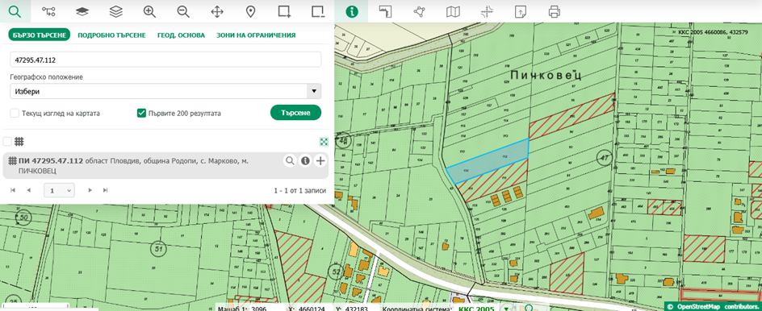

Път с. Марково – с. Първенец
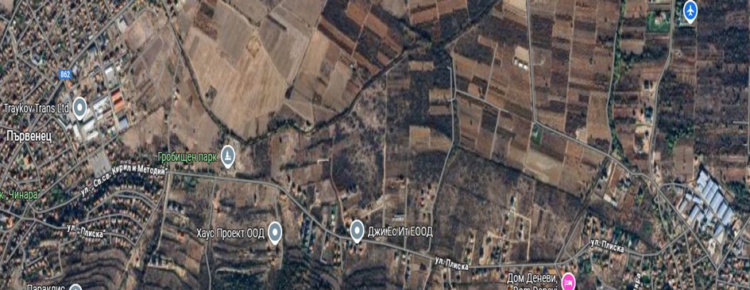

В близост до имота няма елементи на Националната екологична мрежа (НЕМ), обекти, подлежащи на здравна защита, и територии за опазване на обектите на културното наследство. Не се очаква трансгранично въздействие. Също така не се налага нова или промяна на съществуваща пътна инфраструктура. Реализирането на настоящото инвестиционно намерение, ще стане съгласно утвърдения ПУП и работните проекти при спазване на ограничителната линия на застрояване. Към документацията е приложена скица на имотите, в който се предвижда да се реализира инвестиционното предложение. Имота не попада в границите на защитени територии, съгласно Закона за защитените територии и в защитени зони, съгласно Закона за биологичното разнообразие.
Реализирането на инвестиционното предложение няма да бъде свързано с въздействия извън границите на посочения парцел. Не е необходима друга прилежаща площ освен наличната площ на имота. Поради неголемия мащаб на предвидените строителни дейности не е необходима друга допълнителна площ за временни дейности по време на строителството. Всички СМР ще се извършват само в границите на имота, предмет на инвестиционното предложение.
3. Описание на основните процеси (по проспектни данни), капацитет, включително на съоръженията, в които се очаква да са налични опасни вещества от приложение № 3 към ЗООС.
Основни процеси са:

Ще се проведе процедура по промяната на предназначението на земята за неземеделски нужди по реда на ЗОЗЗ. Изработване по реда на ЗУТ на ПУП-ПРЗ за жилищно строителство на едно УПИ. Ще се изработят всички проекти, необходими за процедурата по промяна предназначението на имота, изискващи се по ЗУТ, ЗОЗЗ, ППЗОЗЗ, проект за комуникационно транспортен достъп-част Пътна за осигуряване на пътната връзка за имота съгласувана с КАТ Пловдив, проекти по част Електро и част ВиК съгласувани със съответните експлоатационни дружества. Теренът е достатъчен за извършване на предвидените дейности и не се налага да бъдат използвани допълнителни площи, извън наличната площ на имота.
В новообразуваното УПИ ще се изгради една жилищна сграда.
Сградата в новообразуваното УПИ ще е със ЗРП до 200 кв.м., съобразени с нетните показатели за застрояване в устройствена зона ЖМ1.
Технически параметри на бъдещия обект
– зона на застрояване – Жм –височина 10м.
- плътност на застрояването 60%
- озеленена площ мин. 40%.
Свободно застрояване.

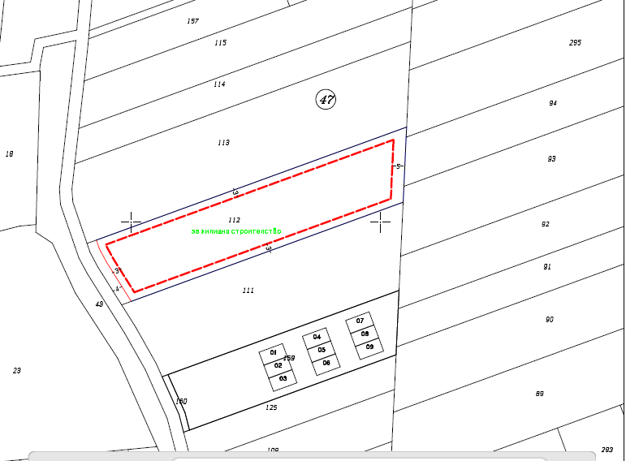

Имотът е собственост на инвеститорите – Нот. Акт за покупко-продажба на недвижим имот, вписан в служба по вписване - Акт №153, том 1, дело 153/2024г.
До новообразувания имот /УПИ/ е осигурен транспортен достъп ПИ 47295.48.42 – селскостопански, ведомствен път, общинска собственост и ПИ 47295.47.155 – общински имот, част от път с. Марково – с. Първенец.
Водоснабдяването на площадката ще се осъществява от локален водоизточник на подземни води, заложени в кватернерния водоносен хоризонт. В шахтата на сондажа потопяема помпа се предвижда водомерен възел. Сондажния кладенец ще бъдат с дълбочина до 20 м. Максималните проектни дебити, съобразени с хидрогеоложките проучвания, ще бъдат 0,45 л/сек. и необходимо годишно водно количество по време на експлоатация до 400 куб.м
Максималния разход на вода от всеки водоизточник :
- денонощно до 1,2 куб.м. / ден до 300 дни/годишно
- годишно водно количество до 360 куб.м./год.
- върхов проектен дебит до 0,40 л./сек.
- средногодишно количество 0,3 л./сек.
Целите на ползване на водата от сондажния кладенец ще е за други нужди – за измиване на площадката, за поливане на озеленените площи в имотите.
Водоприемната част на сондажа ще се изгради от PVC тръби с диаметър ⌀110.
По време на строителството не се предвижда ползване на водни количества от сондажните кладенци.
Водата за питейни нужди ще се осигурява на база сключен абонаментен договор за доставка на минерална вода и ползване на диспенсери.
В населеното място няма изградена канализационна мрежа.
Предвидено е отпадните води да се заустват във водоплътна изгребна яма, която ще се почиства периодично и водите ще се извозват до ПСОВ от лицензирана фирма.
Дъждовните води от покривната конструкция ще се отвеждат до кота терен и ще се използват за измиване на двора и поливане на зеленината в рамките на имота.

Сондажния кладенец ще има следните географски координати:

42.073341 | 24.682783

Електроснабдяване на имота ще се осъществи по схема на експлотационното дружество чрез присъединяване към съществуващата ел.мрежа в района.
От дейността не се очаква увеличаване на шумовите нива различни от фоновите. Не се предвижда използването на опасни химични вещества. При изготвянето на ПУП-ПРЗ ще бъдат спазени изискванията на ЗУТ, Наредба №7 за правила и нормативи за устройство на отделните видове територии и устройствени зони и Наредба № 8 за обема и съдържанието на устройствените схеми и планове.
Изграждането на бъдещия обект ще бъде съобразено с изискванията на Закона за устройство на територията и всички други действащи закони и подзаконови актове.
За озеленяване и външно оформление на площадките ще се изготви отделен проект след завършване на вертикалната планировка.
Разположението на основните елементи на площадката ще бъде съобразено с изградената инфраструктура в района.
Временните дейности по време на строителството ще бъдат развити изцяло върху имота.
4. Схема на нова или промяна на съществуваща пътна инфраструктура.
До новообразувания имот /УПИ/ ще е осигурен транспортен достъп ПИ 47295.48.42 – селскостопански, ведомствен път, общинска собственост и ПИ 47295.47.155 – общински имот, част от път с. Марково – с. Първенец.
5. Програма за дейностите, включително за строителство, експлоатация и фазите на закриване, възстановяване и последващо използване.
Конкретните параметри на строителните дейности, респективно съответните технически строителни решения, ще бъдат предмет на бъдещо работно проектиране. Не се налага ползването на допълнителни площи за временни дейности по време на строителството, освен площта на имота, в който ще се реализира инвестиционното предложение. Основните строителни дейности ще се осъществят в рамките на един до два строителни сезона. Предвижда се изпълнението на стандартни за такъв тип строителни дейности.
Инвестиционното намерение предвижда жилищната сграда да се изгради на един етап.
Постройката ще бъде до 2 етажа и ще се изгражда, като точното им местонахождение в имотите ще се реши при работното проектиране.
Сградата ще бъде със свободно застрояване и ще се ситуира според изискванията по плана за застрояване.
От жилищните помещения на партера ще бъдат предвидени допълнителни излизания към двора.
Конструкция на сградата ще бъде монолитна, стоманобетонна.
Всички конструктивни елементи ще са пожарозащитени според изискванията на действащата нормативна уредба.
Конструкцията на сградата ще е фундирана върху съобразно конструктивния проект - фундаментна плоча или ивичести основи.
Отоплението на сградите ще бъде на ел.енергия-климатици.
Имотът ще бъдат захранван с ел.енергия от електропреносната мрежа по предварителен договор с «Електроразпределение Юг ЕАД», след влизане на ПУП-ПРЗ в сила и издаване на виза за проектиране.
Ще бъде монтиран търговски електромер към сградата в специално изготвена ниша на фасата на сградата за отчитане на количеството консумирана ел.енергия.
Електромерното табло ще бъде изградено съгласно изискванията на нормативите.
През този етап ще бъдат изградени и елементите на спомагателната инфраструктура – електроснабдяването на обекта, ВиК мрежата и т.н. Дейностите, който ще се извършват при строителството и експлоатацията на инвестиционното предложение ще бъдат по одобрени и съгласувани от съответните инстанции проекти.
6. Предлагани методи за строителство.
Ще се прилагат стандартни методи за строителство. Изпълнението на СМР ще се извършва в съответствие с проект за технология и организация на строителството като част от Плана за безопасни условия на труд в следната последователност:
• Етапи на строителството
На етап инвестиционно предложение, не може да се представи точна програма или срокове за изграждане на жилищните сгради, но намеренията на възложителите са за еднофазно строителство. По отношение на последователността на строителните дейности те се разделят на:
- Временно строителство.
Поради мащаба на обекта, не е наложително извършването на временно строителство. Предвижда се обособяването на една спомагателна площадка, която ще бъде ситуирана в границите на новообразуваното УПИ:
Площадка за строителните материали, малогабаритна строителна механизация и фургон за работниците, в който ще бъде съхраняван дребен инвентар.
Площадка за временно съхраняване на строителни отпадъци. Нейната площ ще бъде малка тъй като на нея ще се съхраняват главно отпадъци от некачествени строителни материали и отломки от новото строителство.
Площадка за временно съхраняване на земната откривка и хумусния пласт.
- Основно строителство.
Този етап ще се осъществи в рамките на един строителен сезон. За изграждане на жилищната сграда се предвижда изпълнението на стандартни за такъв тип строителство дейности – изкопни, кофражни, армировъчни, бетонови и монтажни. През този етап ще бъдат изградени и елементите на спомагателната инфраструктура – електроснабдяването, ВиК мрежата.
- Закриване на строителната площадка.
След изграждане на сградата, спомагателната площадка ще бъде закрити. Генерираните по време на строителството отпадъци ще бъдат предавани на лица притежаващи съответните разрешителни по реда на ЗУО. Земните маси от изкопните дейности и хумусната откривка, ще бъдат използвани при изпълнение на вертикалната планировка на сградите и за рекултивация на засегнатите от строителството площи в имота.
7. Доказване на необходимостта от инвестиционното предложение.
Местоположението на имота е съобразено с дейността, която ще се развива.
С реализацията на инвестиционното предложение ще се подпомогне социално – икономическото развитие на района и ще се насърчи устойчивото му развитие, поради следното:
През последните години все повече нараства търсенето на парцели с цел изграждане на жилищни сгради извън градска територия. Поради тази причина реализацията на инвестиционното предложение е необходима предвид нарастващите нужди на населението на близкия гр. Пловдив.
8. План, карти и снимки, показващи границите на инвестиционното предложение, даващи информация за физическите, природните и антропогенните характеристики, както и за разположените в близост елементи от Националната екологична мрежа и най-близко разположените обекти, подлежащи на здравна защита, и отстоянията до тях.
Площ на имота- 3590 кв.м. Имотът представлява земеделска земя с начин на трайно ползване “Друг вид земеделска земя”.
Реализирането на инвестиционното намерение ще стане съгласно ПУП и работните проекти при спазване на ограничителната линия на застрояване. Към документацията са приложени скица на имота, в който се предвижда да се реализира инвестиционното предложение.
Имота не попада в границите на защитени територии, съгласно Закона за защитените територии и защитени зони, съгласно Закона за биологичното разнообразие.

Съгласно т. ІІ от Писмото на РИОСВ с № ОВОС – 849-7/10.06.2025г, най-близката защитена зона до която се намира имота е ЗАЩИТЕНА ЗОНА „БРЕСТОВИЦА“ С КОД ВG 0001033. Разглежданото инвестиционно намерение се намиращи се на разстояние около 1 км. в северна посока от зоната.
9. Съществуващо земеползване по границите на площадката или трасето на инвестиционното предложение.
Терена върху който се предвижда да се реализира инвестиционното намерение е близо до регулацията на селото. Реализацията не влиза в противоречие и пряко въздействие с други одобрени и влезли в сила устройствени планове, обекти и дейности. Имотът няма пряка връзка с имоти с променено предназначение, но в обхвата на предложението са процедирани и отредени УПИ с предвиждания за квартала-жилищно строителство и обществено обслужване. Реализацията на инвестиционното предложение няма да повлияе негативно върху ползвателите на съседните имоти. Намеренията на инвеститора не противоречат на други утвърдени устройствен и проекти или програми
10. Чувствителни територии, в т.ч. чувствителни зони, уязвими зони, защитени зони, санитарно-охранителни зони около водоизточниците и съоръженията за питейно-битово водоснабдяване и около водоизточниците на минерални води, използвани за лечебни, профилактични, питейни и хигиенни нужди и др.; Национална екологична мрежа.
Инвестиционното предложение не попада в границите на защитени територии, съгласно Закона за защитените територии и защитените зони, съгласно Закона за биологичното разнообразие, изграждащи Националната екологична мрежа в страната. Няма чувствителни територии, в т.ч. чувствителни зони, уязвими зони, защитени зони, санитарно - охранителни зони и други. В близост до имотите няма защитени обекти или паметници на културата. Не попадат и в планински и горски масиви, влажни зони, в силно урбанизирани територии и т.н. Обектът не засяга елементи на националната екологична мрежа. В имотите, в които ще се реализира инвестиционното предложение липсват природни месотообитания, предмет на опазване в ЗАЩИТЕНА ЗОНА „БРЕСТОВИЦА" С КОД ВG 0001033. В резултат от реализацията на инвестиционното предложение няма да настъпи унищожаване или увреждане на природни местообитания или местообитания на видове, предмет на опазване в защитената зона, тъй като такива липсват в имота. Имота отстои на разстояние от зоната – 1 км. От изложеното по-горе може да се направи извода, че изграждането и експлоатацията на жилищните сгради не се очаква да окажат отрицателно въздействие върху елементите на Националната екологична мрежа.

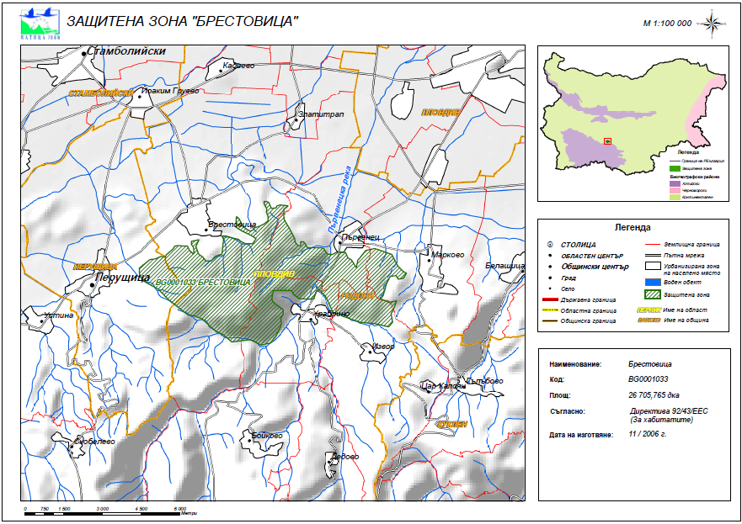
11. Други дейности, свързани с инвестиционното предложение (например добив на строителни материали, нов водопровод, добив или пренасяне на енергия, жилищно строителство).
Имотът не може да бъде захранен от водопроводната мрежа на селото. За целта ще бъдат изграден 1 брой тръбен кладенец – с дълбочина на сондажа 20м. За питейни нужди ще се използва бутилирана минерална вода.
Заустването на отпадъчните битово-фекални води ще става във водоплътна яма.
Електроснабдяване на имота ще се осъществи по схема на експлотационното дружество чрез присъединяване към съществуващата ел.мрежа в района.
12. Необходимост от други разрешителни, свързани с инвестиционното предложение.
За реализацията на инвестиционното намерение е необходимо издаване на:
- Решение за преценяване необходимостта от изготвяне на ОВОС от Директора на РИОСВ-Пловдив;
- За реализацията на обекта е необходимо издаване на разрешение за строеж от Главния архитект на Община Родопи.
- Преди въвеждане на обекта в експлоатация е необходимо да се изпълнят изискванията на ЗУО.
- За сондажен кладенец – процедура по Закона за водите.
III. Местоположение на инвестиционното предложение, което може да окаже отрицателно въздействие върху нестабилните екологични характеристики на географските райони, поради което тези характеристики трябва да се вземат под внимание, и по-конкретно:
Имота цел на настоящото инвестиционно намерение се намира в западна посока от регулацията на с. Марково и отстой на около 500м. от регулацията на селото. Попада в землището на село Марково, местност „Пичковец“. Реализацията на инвестиционното намерение не влиза в противоречие и пряко въздействие с други одобрени и влезли в сила устройствени планове, обекти и дейности. Реализацията на инвестиционното предложение няма да създаде рискови фактори по отношение на района и близките населени места. При осъществяване на обекта не се очаква промяна на почвените показатели от съществуващото положение, ако строителството и експлоатацията се осъществят съгласно действащите нормативни изисквания. Реализацията на обекта не би повлияла върху качествата на почвата и земните недра, не е свързана с дейности, оказващи отрицателно въздействие върху ландшафта в района. Работните проекти, както и експлоатацията на обекта ще бъдат изпълнени по всички нормативни изисквания и бъдещия обект няма да доведе до замърсяване компонентите на околната среда.
- съществуващо и одобрено земеползване;
Инвестиционното предложение ще се реализира в землището на с. Марково, съобразно действуващия устройствен план. Инвестиционното предложение има изцяло положителен ефект, ще се реализира в близост до гр. Пловдив и няма да засегне в негативен аспект жителите на съседните населени места.
- мочурища, крайречни области, речни устия;
Имотът представлява земеделска земя с начин на трайно ползване “друг вид земеделска земя”, не попада в мочурища, крайречни области и речни устия, поради което не се очаква реализацията му да окаже негативно влияние върху тези водни обекти и свързаните с тях влажни зони.
- крайбрежни зони и морска околна среда;
Имота, предмет на инвестиционното предложение се намира в южната част на Горнотракийската низина и не засяга крайбрежни зони и морска среда
- планински и горски райони;
Имота в който се предвижда да се реализира инвестиционното предложение се намира в равнинен район. В съседните имоти в границите им липсва дървесна растителност, представляваща гора по смисъла на Закона за горите и не засяга планински и гористи местности.
- защитени със закон територии;
Имота, предмет на инвестиционното предложение не попадат в границите на защитени територии по смисъла на Закона за защитените територии, или в други защитени със закон територии.
6. засегнати елементи от Националната екологична мрежа;
Имота не попада в зона от Националната екологична мрежа. Съгласно т. ІІ от Писмото на РИОСВ с № ОВОС –849-7/10.06.2025г, най-близката защитена зона до която се намира имота е ЗАЩИТЕНА ЗОНА „Брестовица" С КОД ВG 0001033. Разглежданото инвестиционно намерение се намиращи се на разстояние около 1 км. в северна посока от зоната.
- ландшафт и обекти с историческа, културна или археологическа стойност;
Ландшафтът в района на инвестиционното предложение е земеделски, район с интензивно ползване на земята и редица свързани с това съпътстващи дейности на местното население. В границите на имотите и в близост до тях липсват обекти с историческа, културна или археологическа стойност.
8. територии и/или зони и обекти със специфичен санитарен статут или подлежащи на здравна защита.
Ландшафтът в района на инвестиционното предложение е земеделски, район с интензивно ползване на земята и редица свързани с това съпътстващи дейности на местното население. В границите на имотите и в близост до тях липсват обекти с историческа, културна или археологическа стойност.
IV. Тип и характеристики на потенциалното въздействие върху околната среда, като се вземат предвид вероятните значителни последици за околната среда вследствие на реализацията на инвестиционното предложение:
1. Въздействие върху населението и човешкото здраве, материалните активи, културното наследство, въздуха, водата, почвата, земните недра, ландшафта, климата, биологичното разнообразие и неговите елементи и защитените територии.
Характерът на инвестиционното предложение не предполага отрицателно въздействие върху населението на с. Марково, гр. Пловдив и близките населени места и здравето на хората.
При реализация на инвестиционното предложение, не се очаква промяна на почвените показатели от съществуващото положение, ако строителството и експлоатацията се осъществят съгласно действащите нормативни изисквания. Негативно въздействие върху атмосферния въздух при изграждането и експлоатацията на бъдещата сграда не се очаква. Използваните водни количества ще са неголеми, поради липса на производствени дейности с необходимост от производствена вода и няма да окажат влияние върху режима на подземните води и общото състояние на водните екосистеми. Не се очаква отрицателно въздействие върху водните екосистеми вследствие строителството и експлоатацията на инвестиционното предложение. Изграждането на бъдещият обект не би повлиял върху качествата на почвата и земните недра и не е свързана с дейности, оказващи отрицателно въздействие върху ландшафта в района.
Очаква се по време на строителството да се повиши слабо запрашаването на въздуха и шумовото въздействие от работещата техника през деня, но то ще бъде временно и краткотрайно.
Работните проекти, както и експлоатацията на бъдещият обект ще бъдат изпълнени по всички нормативни изисквания и не се очаква замърсяване компонентите на околната среда.
При спазване на одобрените проекти и законови изисквания не се очаква отрицателно въздействие върху компонентите на околната среда - атмосферен въздух, води, почвата, земни недра, ландшафт, климат, биоразнообразие и неговите елементи.
Имотите не попадат в границите на защитени територии по смисъла на Закона за защитените територии и в границите на защитени зони от Националната екологична мрежа, поради което не се очаква въздействие върху този компонент.
2. Въздействие върху елементи от Националната екологична мрежа, включително на разположените в близост до инвестиционното предложение.
Имота представлява практически необработвана земеделска земя в район с антропогенно въздействие и отрицателно влияние върху растителния и животинския свят не се очаква. Не се засягат защитени територии, съгласно Закона за защитените територии.
Имота не попада в границите на защитени зони, поради което не се очаква реализацията на инвестиционното предложение да окаже негативно влияние върху предмета на опазване в защитената зона.
Следователно не се очаква отрицателно въздействие върху елементите на Националната екологична мрежа от реализацията на инвестиционното предложение.
3. Очакваните последици, произтичащи от уязвимостта на инвестиционното предложение от риск от големи аварии и/или бедствия.
По време на строителните дейности е възможно само временно замърсяване чрез запрашаване на въздуха през периода на работа на товарните машини. При правилно изпълнение на предвидените дейности по реализация на строителството няма да възникнат ситуации свързани с отделяне на емисии замърсяващи въздуха и/или подземните води, както и генериране на опасни отпадъци.
Има вероятност от поява на шумови въздействие по време на строителството, но те ще са краткотрайни и временни и в рамките на допустимите норми. При реализацията на обекта не се очакват наднормени нива на шум, вибрации, или поява на вредни лъчения.
Работните проекти, както и експлоатацията на обекта ще бъдат изпълнени по всички нормативни изисквания и бъдещия обект няма да доведе до замърсяване компонентите на околната среда.
При спазване на необходимите норми на проектиране и нормативни изисквания, риск от аварии, бедствия и инциденти в околната среда няма да има.
4. Вид и естество на въздействието (пряко, непряко, вторично, кумулативно, краткотрайно, средно- и дълготрайно, постоянно и временно, положително и отрицателно).
Въздействието върху компонентите на околната среда при строителството може да се оцени предварително като незначително, краткотрайно и временно (в периода на строителство), пряко и непряко, без кумулативно действие и локално само в района на строителната площадка. Не се засягат населени места или обекти, подлежащи на здравна защита. Единствено въздействието върху почвата в рамките на площадката е дълготрайно, защото една част от нея се отстранява, а друга се превръща в антропогенна от разположените върху нея сгради, съоръжения и настилка.
При спазване на законовите изисквания и мерки, експлоатацията на обекта не се очаква да окаже отрицателно въздействието върху компонентите на околната среда. Генерираните отпадъци ще се третират съгласно изискванията на Наредба за управление на строителните отпадъци и за влагане на рециклирани строителни материали и ЗУО, поради което не се очаква да окажат отрицателно въздействие върху компонентите на околната среда. Като цяло въздействието от експлоатацията на бъдещият обект, може да се оцени предварително като, незначително, без кумулативно действие и локално в само района на имотите, в които ще се реализира инвестиционното предложение
5. Степен и пространствен обхват на въздействието - географски район; засегнато население; населени места (наименование, вид - град, село, курортно селище, брой на населението, което е вероятно да бъде засегнато, и др.).
Инвестиционното предложение ще се реализира в южната част на Горнотракийската низина, землище на с. Марково. Предвид характера и мащаба на инвестиционното предложение, реализацията му има локален обхват и не се очаква да засегне в негативен аспект населението на селото, гр. Пловдив и други близки населени места. Същото има изцяло положителен ефект – ще се подпомогне социално – икономическото развитие на района и ще се насърчи устойчивото му развитие. Реализацията на инвестиционното предложение няма да засегне в негативен аспект жителите на селото и съседните населени места
6. Вероятност, интензивност, комплексност на въздействието.
Реализацията на инвестиционното предложение няма да повлияе отрицателно върху компонентите на околната среда. При фазата на строителство, продължителността на въздействието е краткотрайно само по време на строително-монтажните дейности. То е еднократно без обратимост. Във фазата на експлоатация в съответствие с технологичната схема на инвестиционното предложение, въздействието е непрекъснато и постоянно. Предвид характера на обектите, предмет на инвестиционното предложение и липсата на производствена дейност, реализацията на инвестиционното предложение няма да повлия върху качеството и регенеративната способност на природните ресурси. Компонентите на околната среда в района няма вероятност да бъдат подложени на интензивни и комплексни въздействия, предизвикващи наднорменото им замърсяване.
7. Очакваното настъпване, продължителността, честотата и обратимостта на въздействието.
Продължителност на въздействието - краткотрайно максимум до 1г. (за срока на строителството); Честота на въздействието - кратко с периодично (в условие на светъл работен ден) въздействие;
8. Комбинирането с въздействия на други съществуващи и/или одобрени инвестиционни предложения.
Имотът няма пряка връзка с имоти с променено предназначение, в съседство са и други имоти с предвиждания за квартално-жилищно строителство и обществено обслужване.
9. Възможността за ефективно намаляване на въздействията.
При строителството ще се вземат следните мерки за намаляване на отрицателното въздействие на обекта върху околната среда и хората:
• Ограничаване на прахоотделянето при строителните работи, при транспортиране на материала и санитарно хигиенните изисквания за безопасна работа
• На работниците ще се осигурят необходимите лични предпазни средства (антифони, противопрахови маски, каски) за опазване здравето на работниците при съществуващите параметри на работната среда
• Своевременно и регулярно оросяване на пътищата по време на строителството, през сухите и топли периоди
• Механизацията ще работи в изправно състояние, за да се предотвратят всякакви аварии от горивно смазочни материали, което би довело до замърсяване на подземните води в района
• Ще се разработи план за аварийни, кризисни ситуации и залпови замърсявания и мерки за тяхното предотвратяване или преодоляване;
• Упражняване на ефективен контрол от страна на възложителите за спазването на вътрешния ред и програмата за управление на генерираните отпадъци при производствената дейност
10. Трансграничен характер на въздействието.
Не се очакват трансгранични въздействия.
11. Мерки, които е необходимо да се включат в инвестиционното предложение, свързани с избягване, предотвратяване, намаляване или компенсиране на предполагаемите значителни отрицателни въздействия върху околната среда и човешкото здраве.
Не се очаква отрицателно въздействие от реализацията на инвестиционното предложение. Вероятност от поява на слаби шумови въздействие има само по време на строителството, но те ще са краткотрайни и временни и в рамките на допустимите норми.
Мерките, които ще се предвидят за намаляване на евентуалното негативно влияние от реализирането на инвестиционното предложение са свързани със спазване на мероприятията по опазване на околната среда и мерките за безопасност на работниците при извършване на необходимите строителни дейности за преустройството.
При извършване на необходимите строителни дейности за преустройството ще се вземат следните мерки за намаляване на отрицателното въздействие на обекта върху околната среда и хората:
> Своевременно и регулярно оросяване на пътищата по време на строителството, през сухите и топли периоди.
> Механизацията да работи в изправно състояние, за да се предотвратят всякакви аварии от горивно смазочни материали, което би довело до замърсяване на подземните води в района.
> Разработване на план за аварийни, кризисни ситуации и залпови замърсявания и мерки за тяхното предотвратяване или преодоляване;
> Упражняване на ефективен контрол от страна на ръководството на фирмата за спазването на вътрешния ред и програмата за управление на генерираните отпадъци при производствената дейност;
На работниците ще се осигурят необходимите лични предпазни средства (антифони, противопрахови маски, каски) за опазване здравето на работниците при съществуващите параметри на работната среда
Ще се разработи план за аварийни, кризисни ситуации и залпови замърсявания и мерки за тяхното предотвратяване или преодоляване;
Упражняване на ефективен контрол от страна на възложителите за спазването на вътрешния ред и програмата
V. Обществен интерес към инвестиционното предложение.
В съответствие с изискванията на чл. 4 ал.2 от Наредбата за условията и реда за извършване на ОВОС е уведомена засегнатата общественост. Уведомени са кмета на Община Родопи и кмета на с. Златитрап. За инвестиционното намерение има обява във вестник Марица. До настоящият момент не са постъпили писмени или устни възражения относно инвестиционното предложение.

За ВЪЗЛОЖИТЕЛЯ……………………………..

